T.C.

YALOVA ÜNİVERSİTESİ

ENDÜSTRİ MÜHENDİSLİĞİ

YÖNETİM BİLİŞİM SİSTEMLERİ

**ZAYA BİSKÜVİ**

Abdulrahman ALHAMZAVİ 190103096

Ali Yusuf UĞUR 200103060

Zaid Faisal Mohammad SAFİ 210103079

Doç. Dr. EYÜP ÇALIK

Arş. Gör. BAŞAK ÇETİNGÜÇ

YALOVA, 2023

İçindekiler

1. Firmamızın Tanımı 1

2. Misyonumuz ve Vizyonumuz 1

2.1 Misyonumuz 1

2.2 Vizyonumuz 1

3. Organizasyon Şemamız2

4. Birimlerimizin Tanımı 2

İş Akış Şemaları ve Performans Ölçümleri5

1.Üretim-Kalite Kontrol- Stoklama 5

2.Üretim Planlama 7

3.Teknik-Mekanik 9

4.İdari İşler 11

5.İnsan Kaynakları 13

6.Maliyet ve Muhasebe 15

7.Bilgi İşlem 17

8.Satın Alma ve Tedarik 19

9.Satış ve Pazarlama-Satış Sonrası Destek Ekibi 21

Yazılım İsterleri Tablosu:23

Birimlerin İhtiyaç Duyduğu Raporların Belirlenmesi 25

Birimlerin İhtiyaç Duyduğu Formların Belirlenmesi 26

Raporlar ve Formlar27

1-Üretim Departmanı 27

2-İdari İşler Departmanı 35

3-Satın Alma ve Tedarik Departmanı41

4-Satış ve Pazarlama Departmanı 47

1. Firmanın Tanımı:

ZAYA Bisküvi, 1991 yılında Yalova’nın Çiftlikköy ilçesinde kurulmuş ve şu an ülkemizin hem yurtiçi pazarındaki ürün çeşitliliği ve kalitesiyle hem de yurt dışına tedariğiyle bilinen Türkiye’nin gıda sektöründe faaliyet gösteren önemli bisküvi imalat firmalarının başında gelmektedir. Fabrikamız 5000 m²'lik alanda kurulu, modern tesislerle donatılmış, teknolojik ve sektörel gelişmeleri sürekli takip ederek; kendisini sürekli yenileyen bir tesistir. Özellikle Yalova’da kurulmasının sebebi yurtiçinde İstanbul, Bursa ve diğer Marmara Bölgesi illerinden gelen yoğun talebi karşılamak, yurt dışında ise ürünlerini dünya çapında rahatça sunabilmek için kurucu ortakların stratejik konum olarak Yalova’yı görmesidir. Firma, ürün yelpazesi olarak oldukça geniş olup başlıca olarak kremalı bisküvi, aromalı bisküvi ve kraker üretmektedir.

1. Misyonumuz ve Vizyonumuz:

# 2.1 Misyonumuz:

Misyonumuz, geniş ürün yelpazemizle tüketicilerin ihtiyaçlarını en iyi şekilde karşılamaktır. Ürünlerimizi özenle hazırlayarak, en üst seviye kaliteye ulaşmaya ve verimliliği artırmaya büyük önem veriyoruz. Tüketici memnuniyeti ve çalışanlarımıza olan taahhüdümüzle Türkiye'de örnek bir firma en öncelikli hedeflerimizin başında yer almaktadır. Yola çıktığımız “Kaliteli ve lezzetli bisküvilerimizle insanların anlarını tatlandırıyoruz” sloganıyla faaliyetlerimize devam ediyoruz.

# 2.2 Vizyonumuz:

Vizyonumuz, inovasyonla ürün trendlerine yön vererek geleceği şekillendirmektir. Uzun vadede, yurt içi pazarlarda lider bir konuma ulaşmayı hedeflememizin yanı sıra yurt dışı arenalarda dünya çapında tedarik sağlamak için ağlarımızı genişletmek için çalışıyoruz. Sadece iş dünyasında büyümekle kalmadan sürdürülebilirlik çalışmalarımızla topluma katma değer sağlamayı sürdürmek, vizyonumuzun merkezini oluşturmaktadır. Biz, yarının dünyasını “İnovasyonumuzla geleceği lezzetlendiriyoruz’’ sloganıyla bugünden inşa etmeyi amaçlayan bir firmayız ve bu amaçla her gün daha iyisi için çalışmaya devam ediyoruz.

1. Organizasyon Şemamız:

Figure 1 Firmanın hiyerarşik yapısı

# Birimlerimizin Tanımı:

Genel Müdür:

ZAYA Bisküvi genel müdürü geniş bir sorumluluk alanına sahiptir. En öncelikli olarak firmamızın uzun vadeli planlarını planlamada, rekabet avantajını güçlendirmek için alınacak stratejik kararları almada etkin rol almaktadır. Departman yöneticilerine yaptığı liderlikle onları her zaman motive etme ve destekleme rolünün yanı sıra firmamızın genel performans değerlendirmesini de yapar. Operasyonel yönetim kısmında süreçlerin optimizasyonu, yönetimi ve kontrolü kısmının en önemli parçalarındandır. Son olarak ise, pazarlama ve satış stratejilerini belirler, iş geliştirme faaliyetlerini yönetir ve müşteri ilişkilerini güçlendirir.

Üretim:

ZAYA Bisküvi üretim departmanımız vizyonumuz olan sektörde benzersiz ve güçlü bir konuma sahip olma ilkemiz için dinamik bir şekilde çalışan departmanımızdır. Modern teknoloji ve yenilikçi üretim yöntemlerimizle yüksek kaliteli ürünleri etkin bir şekilde ve sürdürülebilir olarak üretme misyonumuzu da bu birimimiz üstlenmektedir..Yüksek kalite standartlarımızı koruma ve sahip olduğumuz HACCP, ISO 9001 ve ISO 22000 sertifikalarımızla müşterilerimize kalitemizi güvencelememizin yanı sıra müşteri beklentilerini aşma hedefimizle çalışan üretim birimimiz, tedarik zinciri yönetimi, verimlilik artırma stratejileri ve sürekli iyileştirme çabaları ile sektördeki liderliğini sürdürmeyi hedeflemektedir. ZAYA Bisküvi üretim birimimiz, sektördeki değişimlere öncülük ederek, büyümeye ve başarıya odaklanan bir yaklaşım benimser.

Firmamız altında üretim departmanımızda 1 üretim müdürü, 3 üretim şefi, 18 operatör, 36 paketleme elemanı, 3 meydancı, 3 teknik şefi, 9 teknik personel, 3 depo sorumlusu, 1 kalite müdürü, ve 3 kalite şefi olmak üzere üretim departmanında toplam 80 çalışanımız vardır.

İdari İşler:

ZAYA Bisküvi idari işler departmanı, şirketin günlük operasyonlarını düzenleyen ve destekleyen bir ekip olarak öne çıkımasının yanı sıra profesyonellikle yönetilen bu departman, personel yönetimi, ofis organizasyonu ve genel idari süreçlerin sorunsuz işleyişini sağlamak için etkili bir şekilde durmadan hizmet vermektedir. İdari işler ekibimiz, işbirliği ve iletişimle şirket içi etkinlikleri desteklerken, çalışan memnuniyetini gözetmeye özel bir önem vermekte ve bu durum firmamızın sektördeki üstünlüklerinin başında gelmektedir. ZAYA Bisküvi idari işler departmanı, içindeki departmanlar arasındaki koordinasyonu güçlendiren, şirket kültürüne uygun bir yönetim anlayışı benimseyen ve etkili bir iş ortamı sağlama vizyonunu taşıyan birimimiz olarak öne çıkmaktadır.

Firmamız altında idari işler departmanımızda 1 idari işler müdürü, 1 insan kaynakları müdürü, 1 insan kaynakları sorumlusu, 1 mali müşavir, 1 muhasebe sorumlusu ve 2 bilgi işlem sorumlusu olmak üzere toplam 7 kişi idari işler departmanında çalışmaktadır.

Satın Alma ve Tedarik:

ZAYA Bisküvi satın alma ve tedarik departmanı, güçlü bir tedarik zinciri yönetimi ile şirketin stratejik hedeflerini destekleyen kilit bir departman olarak ön plana çıkmasının yanı sıra yenilikçi yaklaşımlar ve sürekli tedarikçi değerlendirme süreçleri ile, kaliteli malzeme ve hizmetlerin etkin bir şekilde teminini sağlar. Tedarik süreçlerini optimize etme odaklı çalışan ekibimiz, zamanında teslimat ve stok yönetimi gibi kritik unsurları başarıyla yönetmektedir. Bu durum firmamızın misiyonu açısından çok kritik olup yaptığı rekabet avantajını güçlendirme faaliyetleriyle, stratejik tedarikçi ilişkileri kurmasıyla ve malzeme yönetiminde en iyi uygulamaları benimsemesiyle de şirketin vizyonuna katkıda bulunur.

Firmamız altında satın alma ve tedarik departmanımızda 1 satın alma müdürü ve 4 satın alma uzmanı olmak üzere satın almada 5 kişi çalışmaktadır.

Satış ve Pazarlama:

Satış ve Pazarlama departmanı pazardaki rekabet avantajımız için firmamızın en kritik departmanı olmasının yanında ürün ve hizmetlerimizin etkili bir şekilde pazarlanması ve müşterilere ulaştırılması için stratejik bir yaklaşımla çalışan dinamik bir ekibe sahiptir. Yine pazardaki payımız için müşteri memnuniyeti odaklı satış ve pazarlama stratejileri belirlemekte ve bu stratejiler hedef kitlemizle bizi sıkı sıkıya bağlarken satış performansımızı artırmaktadır. Satış ve pazarlama departmanımız, yenilikçi pazarlama stratejileri ve güçlü müşteri ilişkileriyle ZAYA Bisküvi markasının duyulmasında büyük pay sahibidir. Satış ve pazarlama departmanımız, yenilikçi pazarlama stratejileri ve satış sonrası destek ekibimizin güçlü müşteri geri bildirim ilişkileriyle ZAYA Bisküvi markasının duyulmasında büyük pay sahibidir.

Firmamız satış ve pazarlama departmanında 1 satış pazarlama genel müdürü, 3 bölge satış müdürü, 6 satış pazarlama sorumlusu ve 3 satış sonrası destek ekip çalışanı olmak üzere toplam 13 kişi satış ve pazarlama departmanınımızda çalışmaktadır.

İş Akış Şemaları ve Performans Ölçümleri

1.Üretim-Kalite Kontrol- Stoklama:

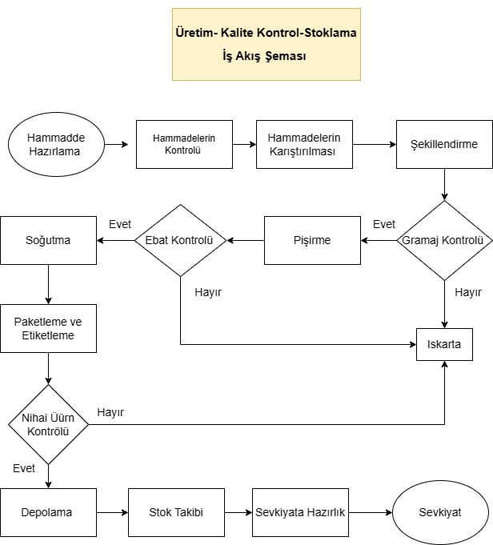

Performans Ölçümleri:

1-Hammadde Hazırlama Süresi: Hammadde hazırlama süreci için geçen sürenin bir ölçümüdür. Kısa bir hammadde hazırlama süresi, üretim sürecinin akıcılığını gösterir ve sürecin verimliliğini hakkında bize önemli bilgiler verir. Firma hedefimiz hammaddelerin 20 dakika içinde üretime hazır olmasıdır.

2-Üretimde Çıkan Hurda Miktarı: Üretim sürecinden çıkan hurda miktarı önemli bir ölçümdür. Daha düşük miktarda ıskarta, üretim sürecinin daha verimli ve uygun maliyetli olduğunu gösterir. Tersine, yüksek miktarda ıskarta, üretim sürecindeki sorunlara veya yetersiz kalite kontrolüne işaret eder. Iskarta Oranı, ıskarta ürün miktarının, üretilen toplam ürün miktarına oranı olarak ifade edilir ve [(Iskarta Miktarı / Toplam Üretim Miktarı) * 100] şeklinde hesaplanır. Firmamız altında bu oranın ideali %5 ile %7 arasında olmasıdır.

2.Üretim Planlama:

Performans Ölçümleri:

1-Talep Tahmin Doğruluğu: Tahmin edilen talebin, gerçekleşen talep ile ne kadar yakın olduğunu gösteren ölçümümüzdür. Talep tahmin hata oranı olarak ifade edilir. Gerçekleşen talep ile tahmin edilen talep arasındaki hata firmamızın belirlediği standart olan yüzde %15 değerini aşmaması gerekmektedir.

2-Üretim Hattı Verimliliği: Bu ölçüm, üretim planının ne kadar doğru uygulandığını gösterir. Planlanan üretim ile fiili üretim arasındaki farkın planlanan üretim miktarına bölünmesiyle verimlilik oranı elde edilir. Firmamız içinde bu oranın minimum %75 olması arzu edilir.

3-Planlanan ve Gerçekleşen Üretim Maliyetleri: Üretim planlaması ile gerçekleşen üretim arasındaki maliyet farklarını değerlendiren bir ölçümdür. Düşük maliyet farklılıkları planlamanın maliyet yönünden etkin olduğunu gösteren bir kıstas olduğu için bu oranı %5 ile %10 arasında tutulması gerekmektedir.

3.Teknik-Mekanik:

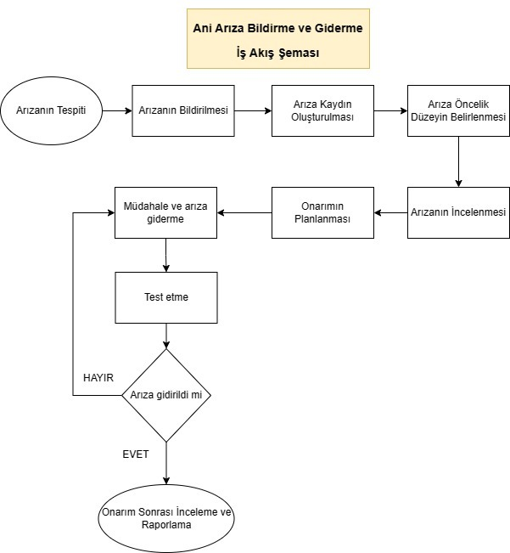

Performans Ölçümleri:

1-Arıza Bildirme Zamanı: Arıza tespit edildikten sonra geçen süreye denmektedir. Bu bağlamda, arıza tespitinin ve bildiriminin minimum süre içinde yapılması asıl amacımızı teşkil etmektedir. ZAYA Bisküvi’nin prosedürleri gereği, arıza bildirme zamanı, arıza gerçekleştirildikten sonra 5 dakikayı geçmeyecek şekilde bildirilmesi hedeflenmektedir.

2-Arıza Giderme Zamanı: Arızanın tespit edilip onarılması arasındaki toplam sürenin tanımıdır. Bu sürenin kısa olması, üretim sürekliliği açısından önemlidir. Bakım onarım planları gereği, teknik ekibin belirlediği süre içerisinde arızanın giderilmesi hedeflenir. Arızanın türüne göre değişkenlik gösteren bu süre genel olarak 2 saat ile belirlenmiş olup arızaların bu süre içinde giderilmesi firmamızın en önemli performans ölçümlerinden biridir.

3-Bildirilen Arızaların Çözüm Oranı: Toplam bildirilen arızaların ne kadarının başarıyla çözüldüğünü gösteren bir oran olarak tanımlanmasının yanında yüksek bir çözüm oranı, etkili bir bakım ve onarım sürecini yansıtan en önemli ölçütlerin başındadır. ZAYA Bisküvi’nin standart operasyon uygulamaların hedeflerine göre, bu oran en az %85 olması gerekmektedir.

4-Onarımın Kalıcılığı: Belirli bir süre içinde aynı arızanın tekrarlanmaması onarımın kalıcılığı hakkında bize önemli bir bilgi vermektedir. Arızaların sık tekrarlanması, onarım sürecinin etkin olmadığını gösterir. Belirlenen makine, arıza türü ve o makinanın iş yüküne göre, aynı arızanın 6 ay içinde tekrarlanmaması performans kriterimizi oluşturmaktadır.

4.İdari İşler:

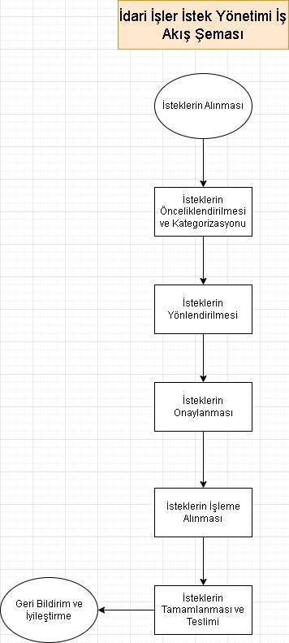

Performans Ölçümü:

1-Sürecin Süresi: ZAYA Bisküvi idari işler biriminin birçok görevi vardır fakat seçilen bu süreçte isteklerin alınmasından, geri bildirim ve iyileştirmeye kadar geçen sürecin tamamı firmamız adına çok önemli olup bu sürecin yönetilmesi de öncelikli hedeflerimizin başındadır. Bu sürecin, firma dışı etkenlere ihtiyaç duymadığımız durumlarda 2 saati geçmemesi amaçlanmaktadır.

5.İnsan Kaynakları:

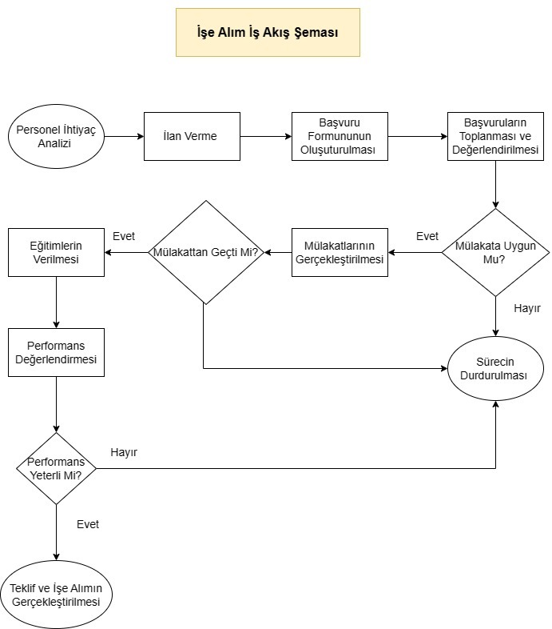

Performans Ölçümü:

1-Başvuru Kaynağı Etkililiği: Başvuruların geldiği kaynakların (kariyer siteleri, sosyal medya, iç referanslar vs.) başarısını ölçen bir orandır. ZAYA Bisküvi insan kaynakları departmanı olarak hangi kaynakların en etkili olduğunu belirlemek, bütçenin etkili kullanımını sağlar. Firma standardımız ise başvuruların %5’ten daha az geldiği kaynaklara bir daha ilan vermemektir.

2-Mülakata Geçme Oranı: Başarılı mülakatlar, uygun adayları seçmek için önemli olduğundan firmamız bu duruma çok önem vermektedir. Başvuran adaylardan kaçının mülakata çağrıldığını gösteren bu oranda firmamız işe alım kriterlerinin doğru olup olmadığını ölçmeyi hedefler. Başvuran adayların %60’ının mülakata çağrılması firmamızın hedeflediği orandır.

3-Açık Pozisyon Sayısı: Açık pozisyon sayısının zaman içindeki değişimini izleyen bir ölçüttür. Açık pozisyon sayısının düşmesi, işe alım sürecinin etkili olduğunu gösterir. Firmamızın belirlediği standarda göre açık pozisyon sayısının 5’i aşmaması gerekmektedir.

6.Maliyet ve Muhasebe:

Performans Ölçümleri:

1-Karlılık: Firmamızın mali açıdan en önemli kıstaslarının başında gelen karlılık, büyüme ve vizyonumuza ulaşma anlamında en değerli performans ölçümüzdür. Bu bağlamda ZAYA Bisküvi yüzde karlılığını %5- %10 seviyesinde tutmayı hedeflemektedir. Bu durumun altına düşülmemesi maliyet ve muhasebe departmanımızın başarısıyla doğrudan ilişkilidir.

2-Maliyet Kalemleri Değerlendirmesi: Firmamızın maliyet kalemlerine verdiği önemden dolayı, maliyet kalemlerinin bir önceki yıla göre paranın zaman değeri dikkate alınarak karşılaştırılması büyük önem taşımaktadır. Firmamızın bu alandaki kıstası ise bu farkın (Geçen Yıl Aynı Maliyet Kaleminin Değeri - Bu Yıl Maliyet Kaleminin Değeri) sıfırdan büyük veya eşit olmasıdır. Öncelikli amacımız bu oranın sıfırdan büyük olmasıdır fakat sıfıra eşit olması durumu da firmamız için kabul edilebilir seviyedir.

3-Toplam Varlık Verimliliği: Bir firmanın verimliliği çok fazla şekilde değerlendirilebilmektedir. Fakat ZAYA Bisküvi toplam varlık verimliliği kavramına diğerlerinden fazla önem vermektedir. Bu oran firmanın net gelirini toplam varlık miktarına oranladığından firmanın varlıklarını ne kadar verimli kullandığını ölçmektedir. Firmamızın bu bağlamdaki hedefi endüstri değerinin üstünde kalmanın yanı sıra bu yüzde oranı %10 - %20 arasında tutmaktır.

7.Bilgi İşlem:

Performans Ölçümleri:

1-Alınan Sorun Bildirimi Sayısı: Firmamız içinde bütün süreçlerin aksamandan ilerleyebilmesi için teknolojik anlamda bir sorunun çıkmaması elzemdir. Firmamızın en önemli kriterlerinden biri üretimde akışkanlık yani sorunsuz ilerleme olduğu için bu anlamda sorunların minimum olması en büyük isteğimizdir. Bu bağlamda alınan sorun bildirimi sayısının ayda 5’i geçmemesi bizim performans ölçümümüzdür.

2-Dışarıdan Alınan Yardım Sayısı: Sorunların çoğunun firmamız içerisinde bu sorunlardan sorumlu kişilerin çözmesi ilk tercihimiz olsa da iş akış şemamızdan da görüleceği üzere firma içinde düzelteyemeyeceğimiz sorunlarla karşılaşmamız halinde dışarıdan yardıma başvuruyoruz. Yüzdesel olarak dışarıdan aldığımız yardımın karşılaştığımız sorunların %20’sini geçmemesi öncelikli hedefimizdir.

3-Sorunların İçeride Çözüm Oranı: Yaşadığımız sorunları firmamız içerisinde halletmek maliyet açısından yararımıza olacağından şirket açısından bu maliyetleri minimuma indirgemek için çabalıyoruz ve bu bağlamda bu ekibimizde çalışanların sorunları çözme başarısı yani dışarıya olan bağımlılığı azaltması en öncelikli hedefimizdir. Bu bağlamda yaşadığımız sorunların en az %85’ini firma içi çözümlerle çözmek firmamız için çok önemlidir.

4- Sorunların Tekrar Etme Oranı: Firmamız içinde sorunlarla karşılaşmamız kaçınılmaz bir gerçektir. Biz firma olarak bunu farkında olup içeride veya dışarıdan aldığımız yardımla bu sorunu en iyi şekilde çözmeyi hedefliyoruz. Bu anlamda sorunun çözümünden itibaren aynı sorunun 6 ay içinde tekrar yaşanmaması yani sorunun tekrar etme oranını %10 ve altında tutmayı hedefliyoruz.

8.Satın Alma ve Tedarik:

Performans Ölçümleri:

1-Bütçe Uyumlu Siparişlerin Yüzdesi: Talep edilen malzemelerin bütçe sınırlarını aşmamasını inceleyen bu oran verilen siparişin bütçeyi aşıp aşmadığını kontrol eder ve yüzde değerini hesaplayarak bütçe kontrolünün etkinliğini gösterir. Bu kıstasın firmamız içinde minimum %90 olması arzu edilmektedir.

2-Tedarikçinin Performansı ve Karşılaştırılması: Farklı tedarikçilerden alınan tekliflerin maliyetlerini karşılaştıran bir ölçümdür. Tedarikçilerin, zamanında teslimat, kalite, maliyet ve müşteri memnuniyeti gibi faktörlere göre performanslarını değerlendiren bir ölçüttür. ZAYA Bisküvi’nin satın alma ve tedarik biriminin standart uygulamaların hedeflerine göre, tedarikçiler, her kriterin kendi çarpanıyla çarpılmasının ardından 100 puan üzerinden değerlendirilir ve bu puanın en az %80 olması gerekmektedir.

3-Bekleme Süresi (Tedarikçi Teslimat Süresi): Sipariş verildikten sonra malzemelerin tedarikçiden teslim alınması arasındaki süredir. Daha kısa bekleme süreleri, tedarik zincirindeki hızlı tepkiyi gösterir. ZAYA Bisküvi’nin olağanüstü önem verdiği (JIT- Just in Time) ve minimum stok seviyesi hedefleri doğrultusunda konuma ve miktara göre farklılık gösteren bu süre genel olarak 3 gün ile belirlenmiş olup teslimatların istenilen kalite ve spesifikasyon düzeyinde bu süre içinde yapılması firmamızın en önemli performans ölçümlerinden biridir.

9.Satış ve Pazarlama-Satış Sonrası Destek Ekibi:

Performans Ölçümü:

1-Satış Geliri: Bir ürünün üretilmesi kadar satılması da çok önemlidir. Satış geliri, satış ekibinin performansının temel göstergelerinden biridir. Bu bağlamda firmamız bir önceki döneme göre satış geliri miktarını artırmayı hedeflemektedir. Firmamız sürekli iyileştirme kapsamında [Bu Dönemki Satış Geliri – Geçen Dönemki Satış Geliri] farkının 0’dan büyük olmasını hedeflemektedir.

2-Müşteri Memnuniyeti Anketi Sonuçları: Müşteri memnuniyetini değerlendirmek amacıyla yapılan anketlerden elde edilen sonuçların değerlendirilmesidir. Her bir kriterin 5 üzerinden değerlendirildiği anketimizin sonucu olarak (Toplam Değerlendirilen Puan / Kriter Sayısı) bölümünden oluşan 0-5 arasındaki sayının bir önceki seneki değerinin üzerinde olması en önemli müşteri geri bildirim aracımızdır.

3-Satışların Değerlendirmesi: Firmamız altında gerçekleşen toplam satış sayısının baz alınan değere göre değerlendirilmesidir. Buradaki amacımız satış miktarımızı sürekli iyileştirme mantığıyla artırıp; satış, pazarlama ve satış sonrası destek ekibimizden oluşan departmanımızın başarısını ölçmektir. Bu değerin hesaplanması (Bu Dönemki Satış Miktarı – Baz Alınan Dönemki Satış Miktarı) şeklinde olup bu oranın 0’dan büyük olması firmamızın öncelikli hedeflerindendir.

Yazılım İsterleri Tablosu:

|  |  |  |  |  |  |
| --- | --- | --- | --- | --- | --- |
| Departman | Üretim | Üretim Planlama | Teknik Mekanik Bakım Onarım | İdari İşler | İnsan Kaynakları |
| Üretim | Stok Seviyesi, Iskarta Miktarı, kalite kontrol raporları | Üretim planları, Malzeme Talepleri | Makine ve Ekipman Bilgileri, Arızalanan Makine Sayısı |  | Personel Bilgileri |
| Üretim Planlama | Üretim Verimliliği, Üretim Kapasitesi, Stok seviyesi |  | Makine ve Ekipman Bilgileri, |  | İş Gücü Planlaması, Personel ihtiyaçları |
| Teknik Mekanik Bakım Onarım | Makine ve ekipman kullanım durumu, Üretim Süreçleri | Üretim Planları, Bakım Planlamaları | Makine ve ekipman arıza geçmişi | İş ve makina Güvenliği bilgileri | Teknik Personel Durumu, sayısı, eğitimi |
| İdari İşler |  |  | Ofis ekipmanların bakım durumu, Acil durum planları |  | Personel bilgileri, Ücret bilgileri, Sosyal güvenlik bilgileri |
| İnsan Kaynakları |  | İş gücü planlaması ve personel ihtiyaçları |  |  | Personel bilgileri, performans değerlendirmeleri, Eğitim ve gelişim programları, İşe alım ve işten çıkarma bilgileri |
| Maliyet ve Muhasebe |  |  |  | Genel finansal durum raporları, Bütçe gerçekleşme raporları, Mali analizler ve öngörüler | Ücret bilgileri, Personel maaş ve yan hakları maliyetleri, Eğitim programları için bütçe ve harcamalar, |
| Bilgi İşlem | Üretimde kullanılan yazılımlar ve uygulamaların bilgileri |  |  |  | Personel bilgileri ve organizasyon şeması, İnsan kaynakları uygulamaları ve yazılımlarıyla ilgili bilgiler, |
| Satın Alma ve Tedarik | Malzeme ihtiyaçları, Stok seviyeleri | Üretim planları |  |  |  |
| Satış ve Pazarlama | Stok durumu ve sevkiyat bilgileri, | Üretim planları, Üretim kapasitesi | Üretim planı | Üretim siparişleri | Malzeme bilgileri |
| Satış sonrası Destek |  |  |  |  |  |

Birimlerin İhtiyaç Duyduğu Raporların Belirlenmesi:



Birimlerin İhtiyaç Duyduğu Formların Belirlenmesi:



Raporlar ve Formlar

1-Üretim Departmanı:

1.1-Düzenli Rapor:

Bu raporu firmamız aylık bir şekilde üretim departmanımızdan istemektedir. Firmamızın buradaki amacı aylık üretim hedefini, aylık üretilen miktarı ve verimliliği tek bir raporda görebilmek ve değerlendirmesini bu rapor üzerinden yapıp gerekli tedbirleri de bu rapordaki bilgiler ışığında almaktır.



1.2-İstisnai Rapor:

Bu rapor 2023 yılı haziran ve temmuz aylarında kraker üretiminde üretmemiz gereken miktarın ciddi şekilde altında üretim yapmamız sebebiyle üretim departmanımız bu durumun kaynağını tespit etmesi amacıyla bu raporu hemen üst yönetime sunmuştur. 8.57%’lik bir üretim sapma yüzdesi firmamız altında kabul edilebilir bir değer değildir ve sorunun sebepleri detaylıca araştırılacaktır.



1.3- Soruşturma Raporu:

Üretim sürelerinin aksadığının farkedilmesi üzerine üretim departmanımız bu sorunun nedenini araştırırken üretim duraklama sürelerini incelemiş ve bu durumun normal şartlarda oluşmaması gerektiği kanaatine varmıştır. Bu durumu hemen soruşturma raporu olarak üst yönetime bildiren üretim birimimiz, duraklama nedenlerini ve hangi üretim prosesinin ne kadar aksadığını raporda haftalık bazda göstermiştir.



1.4- Tahmin Raporu:

Üretim birimimizin en önemli hedeflerinden biri üretilmesi gereken ürün miktarının önceden tahmin edilmesidir. Bu bağlamda bir yılın dört çeyreği olacak şekilde her üç ayda bir üretim departmanımız; geçen yılki verileri, yaptığı tahminleri ve ürettiği miktarı bu raporda belirtir ve bu yılki farkı hesaplayıp üst yönetime sunar. Dönem sonunda ise bu değerleri inceleyerek yaptığı tahminleri ve gerçekleşen değerleri yani farkın sebeplerini ve miktarını değerlendirir. Hesaplanan farkın ise olabildiğince 0’a yakın tutulması firmamızın öncelikli hedeflerinden biridir.



1.5-Formlar:





2-İdari İşler Departmanı:

2.1-Düzenli Rapor:

Toplam maliyet düzenli raporu, ZAYA Bisküvi açısından şirketin finansal sağlığı ve performansının değerlendirilmesi amacıyla hazırlanan kapsamlı bir rapordur. Bu raporun temel amacı, şirketin mali durumunu anlamak, giderleri ve gelirleri izlemek, karlılık durumunu değerlendirmek ve finansal stratejileri belirlemektir.



2.2-İstisnai Rapor:

Personel devamlılığı, firma içi süreçlerin akışkanlığını ve sürekliliğini çok ciddi şekilde etkileyen bir faktördür. Çalışan sayımızla bağlantılı olarak devamsızlık oranı belli bir oranın üzerine çıkarsa süreçler aksayabilir, bu durum ZAYA Bisküvi bünyesinde olması istenmeyen durumların başında gelmektedir. Bu yüzden bu rapor üst yönetim tarafından haftalık olarak idari işler departmanından istenmektedir.



2.3- Soruşturma Raporu:

Şirket, üretim sürecinin gecikmesine neden olan idari departmanlar arası bilgi alma ve işleme sürelerindeki artışın nedeni hakkında bir rapor talep etmektedir. Bu raporda problem yaşanmadan önceki ideal sürecin dakika cinsinden süresi ve problemli sürecin dakika cinsinden süresi verilmiştir. Bu artışların nedenleri bu süreler ışığında itinayla araştıralacaktır.



2.4- Tahmin Raporu:

Bu raporun amacı, ZAYA Bisküvi şirketinin ofis malzeme taleplerini gelecek ay için tahmin etmek ve bu taleplerin karşılanması için gerekli bütçeyi oluşturmaktır. Rapor, ofis malzemelerinin etkili bir şekilde yönetilmesini sağlamak, ihtiyaçların önceden belirlenmesini sağlamak ve bütçe planlamasını optimize etmek üzere hazırlanmıştır. Bu rapor, şirketin ofis malzeme yönetim sürecini etkili bir şekilde planlamak ve yönetmek için kullanılmaktadır.



2.5-Formlar:





3-Satın Alma ve Tedarik Departmanı:

3.1-Düzenli Rapor:

Firmamız altında satın alma ve tedariğin önemi çok büyüktür. Bu bağlamda satın alma departmanımız her ay bu formu oluşturup gerekli birime sunmaktadır. Firmamızın buradaki amacı ise aylık olarak satın alma tutarı değerlendirmesini yapmak ve gerekli tedbirleri de bu rapordaki bilgiler ışığında almaktır.



3.2-İstisnai Rapor:

Bir aylık süre zarfı boyunca ZAYA Bisküvi’nin makineler bazında malzeme tamirat giderleri olağandışı seyretmiştir. Beklenenin üstünde malzeme tamirat giderleri firmamız altında çok beklenmemektedir. Bu yüzden satın alma ve tedarik departmanımız sorunu çözmesi için bu raporu ay sonunda teknik ve mekanik departmanına raporlamıştır.



3.3- Soruşturma Raporu:

ZAYA Bisküvi için hazırlanan tedarikçi seçim kriterleri soruşturma raporu, şirketin tedarik zinciri yönetimini optimize etmeyi amaçlar. Rapor, tedarikçinin geçmiş performansını, maliyet etkinliğini ve risk faktörlerini değerlendirerek doğru tedarikçi seçimini sağlar. Bu rapor, tedarikçi seçim sürecinde objektif bir karar verme mekanizması sağlar ve tedarikçinin performansını izlemeyi kolaylaştırır. Bu sayede şirketimiz, sürdürülebilirlik hedeflerine uygun, güvenilir ve verimli tedarikçi ilişkileri kurma stratejilerini belirler.



3.4- Tahmin Raporu:

Her yılın sonu çeyreği olacak şekilde satın alma departmanımız yaptığı tahminleri ve satın miktarı bu raporda belirtir ve beklenen fark yüzdesini hesaplar. Dönem sonunda ise bu değerleri tek rapor altında inceleyerek genel olarak zaman dilimini değerlendirir. Bu rapor maliyet ve muhasebe departmanına, satın alma ve tedarik departmanı tarafından iletilir.



3.5-Formlar:





4-Satış ve Pazarlama Departmanı:

4.1-Düzenli Rapor:

Haftalık satış faaliyet raporu, satış ve pazarlama yöneticilerinin satış ve pazarlama departmanının günlük faaliyetlerini takip etmek, performanslarını değerlendirmek ve gelecekteki stratejilerini planlamak amacıyla oluşturulmuştur. Bu rapor, satış ekibinin etkileşim düzeyini, müşteri ilişkilerini ve potansiyel satış fırsatlarını değerlendirme konusunda kritik öneme sahiptir. Satış gelirlerindeki düşüşler, satış ekibinin hedeflere ulaşma sürecindeki zayıf noktalarını öne çıkarmakta ve stratejilerinin düzeltilmesi gerektiğini göstermektedir. Satış hedeflerine ulaşma yolunda eksiklikler belirlenir ve stratejik düzeltmeler yapılır. Bu rapor, müşteri memnuniyetini artırmak adına kararların alınmasına yardımcı olur.



4.2-İstisnai Rapor:

Bu rapor, satış ve pazarlama departmanının üç aylık dönemde yurtdışı ve bölgesel satış gelirlerinde meydana gelen satış gelirlerindeki ani düşüşleri belirlemeyi bu düşüşlerin nedenlerini anlamayı hedeflemektedir. Bu rapordan elde edilmek istenen bilgiler; hangi bölgelerde düşüş yaşandığı ve bu düşüşlerin yüzdesel büyüklüğüdür. Raporda sunulan bu bilgiler, satış ve pazarlama yöneticilerine, etkilenen bölgelerdeki satış stratejilerini gözden geçirme ve düzeltme fırsatı sunarak, sorunlara hızlı bir şekilde müdahale etmelerine olanak tanır.



4.3- Soruşturma Raporu:

Bu raporun temel amacı, bir satış ve pazarlama kampanyasının başarısını değerlendirmek ve maliyet etkinliğini ölçmektir. Kampanya etkililik raporu, satış ve pazarlama ekibine kampanyanın genel performansı hakkında kritik bilgiler sağlamaktadır. ZAYA Bisküvi Satış ve Pazarlama Departmanı olarak bu rapor, kampanyanın maliyet etkinliğini değerlendirerek gelecekteki stratejilere yön vermemize ve daha başarılı kampanyalar yürütmemize yardımcı olacaktır. Bu raporda dönüşüm oranı, kampanyaya katılanların kaçının istenen eylemi gerçekleştirdiği ölçülmektedir. Bu, kampanyanın hedef kitlesi üzerinde ne kadar etkili olduğunu göstermektedir.



4.4- Tahmin Raporu:

ZAYA Bisküvi'nin satış tahmini raporu, şirketin gelecek dönemdeki satış performansını öngörmeyi amaçlamaktadır. Bu rapor, stratejik planlama, bütçe oluşturma, pazarlama stratejilerini belirleme ve stok yönetimi gibi kritik iş kararlarına temel sağlayarak iş süreçlerini optimize etmeyi hedeflemektedir. Rapordan elde edilen satış tahminleri, şirketin ürün portföyünü yönlendirmek, pazarlama kampanyalarını planlamak ve operasyonları etkili bir şekilde yönetmek adına önemli bir araçtır. ZAYA Bisküvi'nin gelecekteki başarıları için temel bilgiler sunan bu rapor, şirketin sürdürülebilir büyümesini desteklemek ve rekabetçi bir konumda kalabilmek adına kritik bir öneme sahiptir.



4.5-Formlar:



